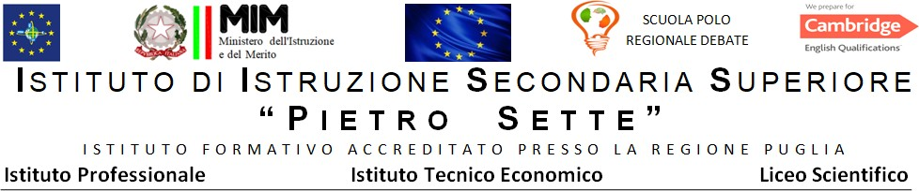

ANNO SCOLASTICO 2022/2023
PROGRAMMA DI EDUCAZIONE CIVICA SVOLTO DALLA CLASSE V CLS

DOCENTI: Dituri Rocco, Difonzo Anna, Lopane Alessandra, Parisi Nicola, Solazzo Anna Maria, Clemente Rosanna.

MODULO 1 - IL FUNZIONAMENTO DELLO STATO
I concetti di “centralismo” e “federalismo”. Il contesto storico della nascita della Costituzione italiana. L’Assemblea Costituente. Il suffragio universale. I princìpi fondamentali della Costituzione (articoli 1-12). L'architettura costituzionale della Repubblica italiana: le istituzioni e le loro funzioni.

MODULO 2 - STATO E ANTISTATO
Mafie e terrorismo. La mafia: etimologia del termine, origini (la "protomafia" di inizio Ottocento) e sviluppo attraverso i decenni, fino ai giorni nostri. Le modalità attraverso cui le associazioni criminali e quelle terroristiche guadagnano il consenso della popolazione e si sostituiscono allo Stato centrale. Il "welfare" della mafia in Sicilia e quello della camorra in Campania. La lotta dello Stato contro le mafie. Le “Brigate Rosse”: il rapimento e l’uccisione di Aldo Moro.

MODULO 3 - L’AMMINISTRAZIONE DIGITALE
Lo SPID e la sua funzione.

MODULO 4 - L’INNOVAZIONE NEL LAVORO E NEL COMMERCIO
Lo “smart working” e le circostanze in cui viene accordato. L’e-commerce.

MODULO 5 - GLI ORDINAMENTI COMUNITARI E INTERNAZIONALI. IL RISPETTO DELL’AMBIENTE
Le Organizzazioni Internazionali. Dalla Società delle Nazioni all’ONU. Lo Statuto dell’ONU, i suoi principali organi (Assemblea generale, Consiglio di Sicurezza, Segretariato, agenzie). La NATO. Dall’Europa divisa all’Europa unita. Gli albori del processo di integrazione europea: la linea federalista e la linea funzionalista. Le tappe verso l'unificazione europea: Altiero Spinelli e il Manifesto di Ventotene, la Dichiarazione Schuman. L’allargamento dell’UE. Il Trattato di Lisbona. Obiettivi e valori dell’UE. Le istituzioni dell'UE. Il Preambolo della Dichiarazione Universale dei Diritti Umani. Gli obiettivi 7, 11 e 13 Agenda 2030. La lotta contro il riscaldamento globale e i cambiamenti climatici. La COP 3 (Kyoto - 1997), le COP 21 (Parigi - 2015), la COP 26 (Glasgow - 2021) e la COP 27 (Sharm el-Sheikh - 2022).

Santeramo in Colle, 15/05/2023

Il docente coordinatore EC Gli alunni

